ROM ΜΝΗΜΗ ΕΝΤΟΛΩΝ DOCUMENTATION

Προκειμένου να φορτωθεί ο Κώδικάς 1 στην μνήμη (που υλοποιείται σαν πίνακας 32 bit σύμφωνα με τις οδηγίες ) πρέπει να γίνει η μετατροπή από MIPS σε δεκαεξαδικό και μετά στο δυαδικό. Πρόκειται για I-type εντολές οι οποίες έχουν το ακόλουθο format : Το OPCODE της κάθε εντολής (6 bits ) ακολουθείται από τους δύο specifiers των καταχωρητών source και destination αντίστοιχα, και τέλος το πεδίο offset (bne ,sw) ή immediate (addi) των 16 bits. Κάθε δεκαεξαδικός χαρακτήρας κωδικοποιεί 4 bits . Η κωδικοποίηση των καταχωργητών γίνεται με βάση τον αριθμό τους στην δυαδική αναπαράσταση του συμπληρώματος του δύο και το MIPS Reference Datasheet.

ΑΚΟΛΟΥΘΕΙ ΣΧΟΛΙΑΣΜΕΝΟΣ ΚΩΔΙΚΑΣ

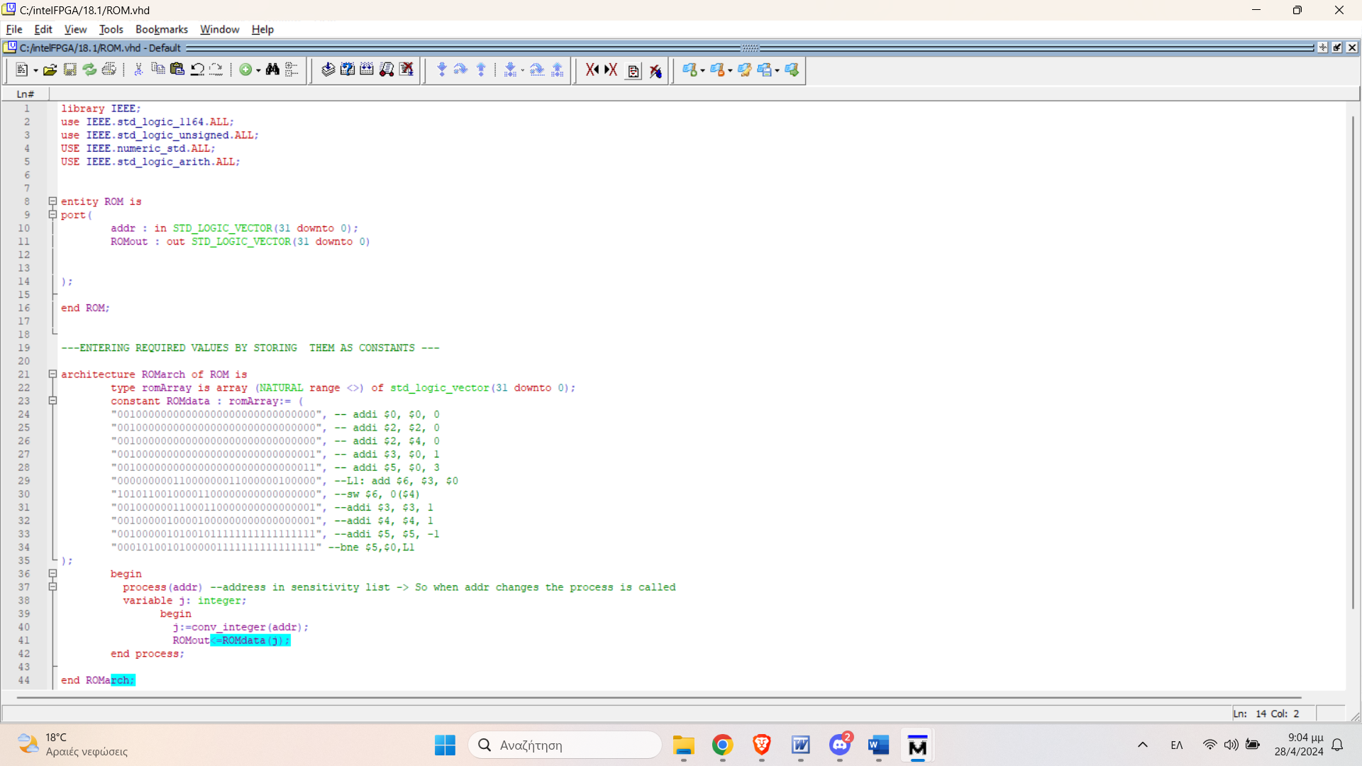
Ενδεικτικό στιγμιότυπο από την συγγραφή

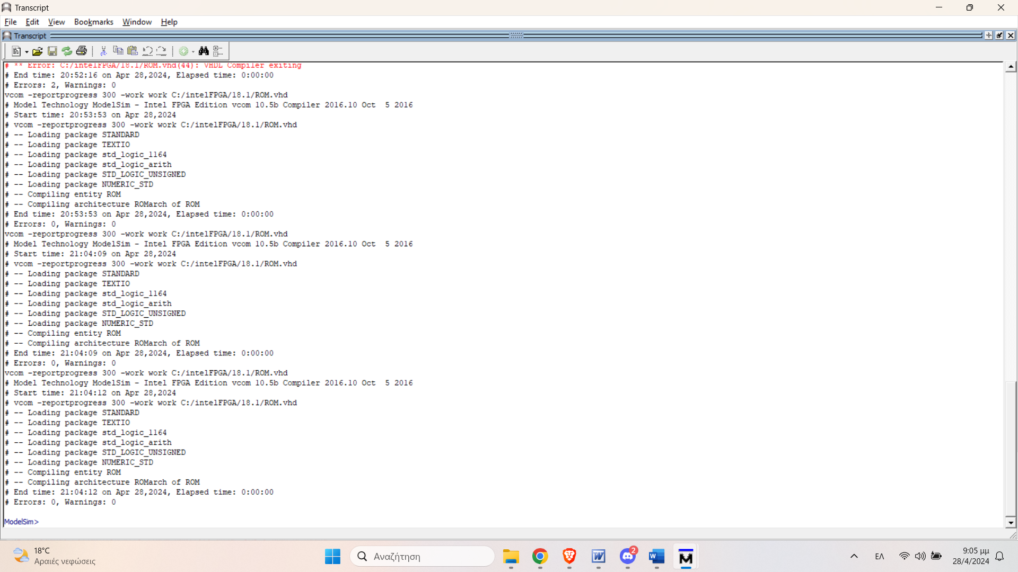
Η τελική μεταγλώττιση έγινε χωρίς σφάλματα

ΕΠΕΞΗΓΗΣΗ ΚΩΔΙΚΑ
Οι είσοδοι είναι εντολές του Κώδικα 1 addr των 16 bits, τις οποίες εισάγουμε με την μορφή συμβολοσειρών στο δυαδικό σύστημα. Μετά δηλώνουμε ένα νέο type το romArray (δηλωμένο σαν πίνακας array). To NATURAL range <> σημαίνει ότι ο αριθμός των στοιχείων εντός του array μπορεί να έχουν οτιδήποτε ως περιεχόμενο . Ωστόσο είναι τύπου STD_LOGIC_VECTOR και έχουν μήκος 32 bit λόγω του (31 downto 0). Εν τέλει έχουμε την σταθερά ROMdata τύπου romArray που περιέχει τις MIPS εντολές στο δυαδικό καθώς και το process με το addr μέσα στο sensitivity list. Αυτό σημαίνει ότιόταν αλλάζει το addr το process καλείται εκ νέου.
Η j μεταβλητή χρησιμοποιείται για να αποθηκεύσει το αποτέλεσμα της μετατροπής του addr σε ακέραιο.

SIMULATION

Ορισμός συχνότητας 200Hz έγινε μέσω Modelsim με δεξί κλικ πάνω στο σήμα εισόδοθ addr , μετά Clock και θέτουμε το πεδίο Period = 1/f =1/200Hz =0.005 second = 5ms

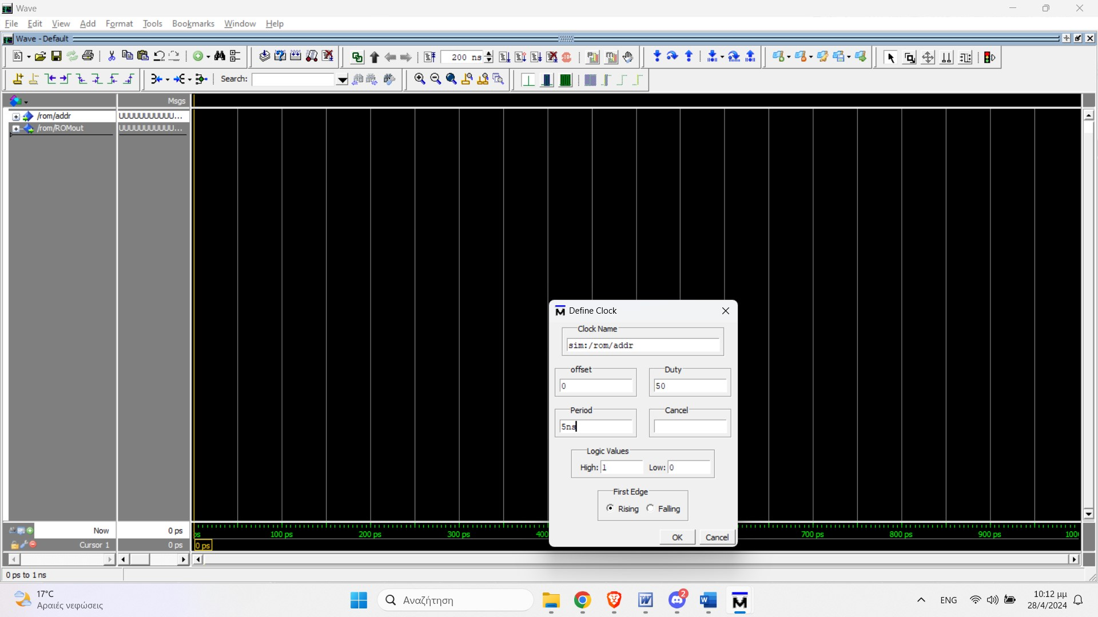

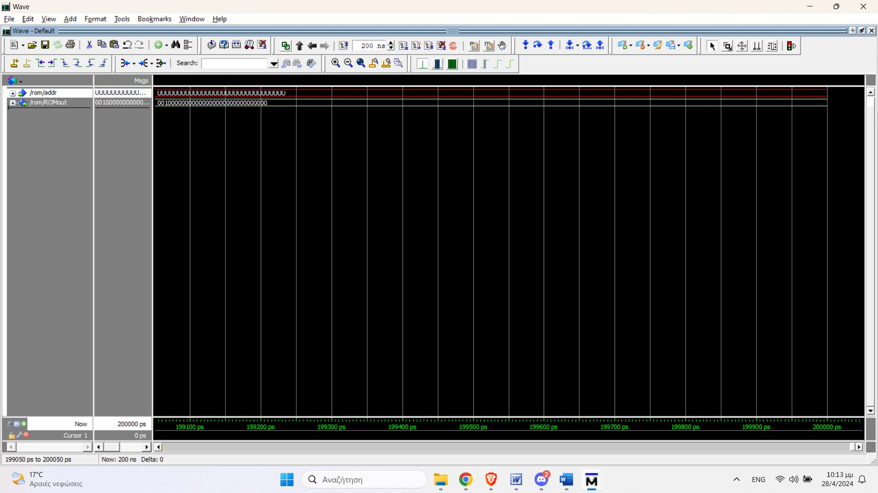

TESTBENCH CODE
